АДМИНИСТРАЦИЯ
ВАНИНСКОГО МУНИЦИПАЛЬНОГО РАЙОНА
Хабаровского края

ПОСТАНОВЛЕНИЕ

15.10.2026 № 1135

О назначении общественных обсуждений по проекту внесение изменений в Генеральный план городского поселения «Рабочий поселок Ванино» Ванинского муниципального района Хабаровского края утвержденный решением Совета депутатов городского поселения «Рабочий поселок Ванино» Ванинского муниципального района Хабаровского края от 23 сентября 2009 г. № 33 «Об утверждении генерального плана городского поселения «Рабочий поселок Ванино» Ванинского муниципального района Хабаровского края и в Правила землепользования и застройки городского поселения «Рабочий поселок Ванино» Ванинского муниципального района Хабаровского края утвержденные решением Совета депутатов городского поселения «Рабочий поселок Ванино» Ванинского муниципального района Хабаровского края от 10 февраля 2010 г. № 6 «Об утверждении правил землепользования и застройки городского поселения «Рабочий поселок Ванино» Ванинского муниципального района Хабаровского края», в части установления границ территории, в отношении которой допускается осуществление деятельности по комплексному развитию территории и актуализации градостроительных регламентов правил землепользования и застройки городского поселения «Рабочий поселок Ванино» Ванинского муниципального района Хабаровского края

В соответствии с Градостроительным кодексом Российской Федерации, Федеральным законом от 06 октября 2003 г. № 131-ФЗ «Об общих принципах организации местного самоуправления в Российской Федерации», Приказом Росреестра от 10 ноября 2020 № П/0412 «Об утверждении классификатора видов разрешенного использования земельных участков», Уставом Ванинского муниципального района Хабаровского края, решением Собрания депутатов Ванинского муниципального района Хабаровского края от 30 мая 2024 г. № 85 «Об утверждении положения о порядке организации и проведения общественных обсуждений по проектам градостроительных документов на территории сельских поселений Ванинского муниципального района Хабаровского края и межселенной территории Ванинского муниципального района Хабаровского края», постановлением администрации Ванинского муниципального района Хабаровского края от 13 марта 2026 г. № 280 «О комиссии по подготовке проекта Правил землепользования и застройки в Ванинском муниципальном районе Хабаровского края», администрация Ванинского муниципального района Хабаровского края

ПОСТАНОВЛЯЕТ:
1. Назначить общественные обсуждения по проекту внесения изменений в градостроительную документацию городского поселения «Рабочий поселок Ванино» Ванинского муниципального района Хабаровского края (далее – Проект):
1.1. Внесение изменений в генеральный план городского поселения «Рабочий поселок Ванино» Ванинского муниципального района Хабаровского края, утвержденный решением Совета депутатов от 23 сентября 2009 г. № 33 «Об утверждении Генерального плана городского поселения «Рабочий поселок Ванино» Ванинского муниципального района Хабаровского края», согласно приложению 1 к настоящему постановлению.
1.2. Внесение изменений в Правила землепользования и застройки городского поселения «Рабочий поселок Ванино», утвержденные решением Совета депутатов от 10 февраля 2010 г. № 6 «Об утверждении Правил землепользования и застройки городского поселения «Рабочий поселок Ванино» Ванинского муниципального района Хабаровского края» (далее – Правила землепользования и застройки), дополнив редакцию Правил землепользования и застройки статьей 23.1 следующего содержания:

«Статья 23.1. Карта территорий, в границах которых предусматривается осуществление комплексного развития территорий

Карта территорий, в границах которых предусматривается осуществление комплексного развития территорий, представляет собой графическое приложение к правилам землепользования и застройки рабочего поселка Ванино, и отображает сведения, необходимые для планирования и реализации проектов КРТ».
1.3. Дополнить Правила землепользования и застройки приложением к карте градостроительного зонирования городского поселения «Рабочий поселок Ванино» Ванинского муниципального района Хабаровского края: «Карта территорий, в границах которых предусматривается осуществление комплексного развития территорий», согласно приложению 2 к настоящему постановлению.
1.4. Внесение изменений в Правила землепользования и застройки в части актуализации градостроительных регламентов территориальных зон Правил землепользования и застройки, согласно приложению 3 к настоящему постановлению.
2. Инициатором общественных обсуждений является администрация Ванинского муниципального района Хабаровского края, в лице отдела архитектуры и градостроительства администрации Ванинского муниципального района Хабаровского края.
3. Назначить организатором общественных обсуждений по Проекту комиссию по подготовке проекта, утвержденную постановлением администрации Ванинского муниципального района Хабаровского края от 13 марта 2026 г. № 280 «О комиссии по подготовке проекта Правил землепользования и застройки в Ванинском муниципальном районе Хабаровского края» (далее – Комиссия).
4. Определить срок проведения общественных обсуждений с 23 октября 2026 г. по 30 октября 2026 г.
5. Определить срок проведения экспозиции с 23 октября 2026 г. по 30 октября 2026 г.
6. Участники общественных обсуждений могут внести свои предложения и замечания по Проекту:
- посредством официального сайта администрации Ванинского муниципального района Хабаровского края (vaninoadm.khabkrai.ru);
- посредством официального сайта администрации городского поселения «Рабочий поселок Ванино» в информационно-телекоммуникационной сети «Интернет» по электронному адресу: https://posvan.khabkrai.ru/.
- в письменной форме по адресу: площадь Мира, д.1, р.п. Ванино, Ванинский муниципальный район, Хабаровский край, Россия, 682860 (администрация Ванинского муниципального района Хабаровского края);
- в письменной форме по адресу: ул. 4 линия, д. 1, р.п. Ванино, Ванинский муниципальный район, Хабаровский край, Россия, 682860;
- посредством записи в книге (журнале) учета посетителей экспозиции Проекта в рабочие дни с 9-00 – 17.00 (обеденный перерыв с 13.00 – 14.00) по адресу: рп. Ванино, площадь Мира, д. 1, каб. 319.
7. Участники общественных обсуждений в целях идентификации представляют сведения о себе: ФИО (последнее – при наличии), дату рождения, адрес места жительства (регистрации) – для физических лиц; наименование, основной государственный регистрационный номер, место нахождения и адрес, - для юридических лиц с приложением документов, подтверждающих такие сведения.
Участники общественных обсуждений могут внести свои предложения и замечания по Проекту. Предложения и замечания, внесенные участниками общественных обсуждений в период размещения Проекта, не рассматриваются в случае выявления факта предоставления участникам общественных обсуждений недостоверных сведений.
8. Опубликовать настоящее постановление в сетевом издании «Общественный вестник «Восход-Ванино» Ванинского муниципального района Хабаровского края» (https://vanino-voshod.ru, регистрация в качестве сетевого издания: Эл № ФС77-89729 от 23 июня 2025 г.), а также на официальном сайте администрации Ванинского муниципального района Хабаровского края (vaninoadm.khabkrai.ru) в информационно-телекоммуникационной сети Интернет.
9. Контроль за исполнением настоящего постановления возложить на первого заместителя главы администрации Ванинского муниципального района Хабаровского края.
10. Настоящее постановление вступает в силу после его официального опубликования.

И.о. главы администрации района С.Ю. Хоменко

Приложение №1
к постановлению администрации Ванинского муниципального района Хабаровского края
от 15.10.2026 № 1135

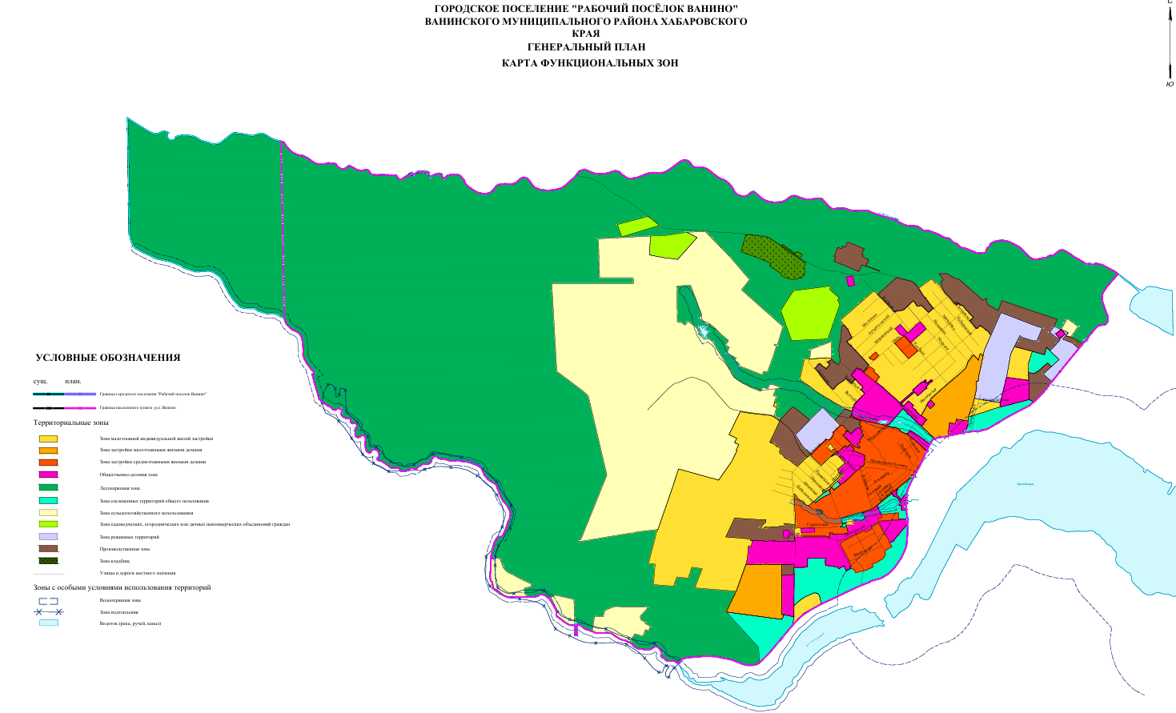
граница территории, в которой предусматривается осуществление деятельности по комплексному развитию территории

Приложение № 2
к постановлению администрации Ванинского муниципального района Хабаровского края
от 15.10.2026 № 1135
Приложение к карте градостроительного зонирования городского поселения «Рабочий поселок Ванино» Ванинского муниципального района Хабаровского края «Карта территорий, в границах которых предусматривается осуществление комплексного развития территорий»
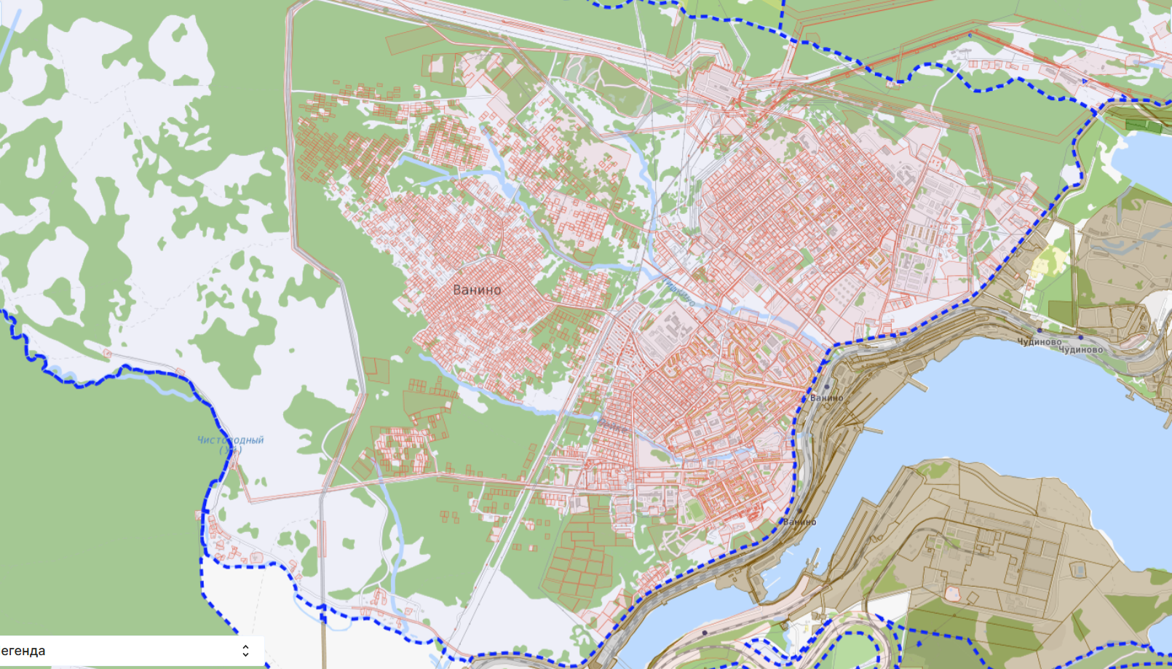
граница территории, в которой предусматривается осуществление деятельности по комплексному развитию территории

Сведения о характерных точках границы территории, в которой предусматривается осуществление деятельности по комплексному развитию территории

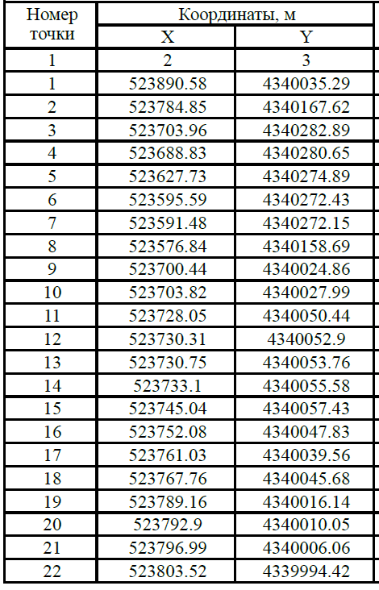

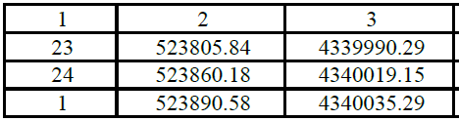

_________________

Приложение 3

к постановлению администрации Ванинского муниципального района Хабаровского края

от 15.10.2026 № 1135

Статья 31. Общественно-деловая зона

- ОД. Общественно-деловая зона

Основные виды разрешенного использования недвижимости:

Наименование вида разрешенного использования земельного участка | Код (числовое обозначение вида разрешенного использования земельного участка по классификатору) *
Общественное управление | (код 3.8)
Деловое управление | (код 4.1)
Банковская и страховая деятельность | (код 4.5)
Общественное питание | (код 4.6)
Гостиничное обслуживание | (код 4.7)
Развлекательные мероприятия | (код 4.8.1)
Спорт | (код 5.1)
Социальное обслуживание | (код 3.2)
Бытовое обслуживание | (код 3.3)
Амбулаторно-поликлиническое обслуживание | (код 3.4.1)
Стационарное медицинское обслуживание | (код 3.4.2)
Санаторная деятельность | (код 9.2.1)
Амбулаторное ветеринарное обслуживание | (код 3.10.1)
Обеспечение научной деятельности | (код 3.9)
Связь | (код 6.8)
Земельные участки (территории) общего пользования | (код 12.0)
Образование и просвещение | (код 3.5)
Обеспечение внутреннего правопорядка | (код 8.3)
Коммунальное обслуживание | (код 3.1)
Среднеэтажная жилая застройка | (код 2.5)
Культурное развитие | (код 3.6)
Объекты торговли (торговые центры, торгово-развлекательные центры (комплексы) | (код 4.2)
Магазины | (код 4.4)
Общежития | (код 3.2.4)
Охрана государственной границы Российской Федерации | (код 8.2)

Условно разрешенные виды использования:

Наименование вида разрешенного использования земельного участка | Код (числовое обозначение вида разрешенного использования земельного участка по классификатору) *
Служебные гаражи | (код 4.9)
Религиозное использование | (код 3.7)
Рынки | (код 4.3)
Хранение автотранспорта | (код 2.7.1)
Размещение гаражей для собственных нужд | (код 2.7.2)
Отдых (рекреация) | (код 5.0)
Туристическое обслуживание | (код 5.2.1)
Транспорт | (код 7.0)
Объекты дорожного сервиса | (код 4.9.1)
Склады | (код 6.9)
Объекты дорожного сервиса | (код 4.9.1)

Вспомогательные виды разрешенного использования, допустимые только в качестве дополнительных по отношению к основным видам разрешенного использования и условно разрешенным видам использования и осуществляемые совместно с ними:
Наименование вида разрешенного использования земельного участка | Код (числовое обозначение вида разрешенного использования земельного участка по классификатору) *
Коммунальное обслуживание | (код 3.1)
Служебные гаражи | (код 4.9)
Обеспечение внутреннего правопорядка | (код 8.3)
Связь | (код 6.8)

(Статья 32 в редакции решения Совета депутатов от 06.12. 2019 № 187)

Статья 32. Жилые зоны
(внесены изменения от 17.08.2022 № 358)

1. Ж – 1. Зона среднеэтажной жилой застройки
Основные виды разрешенного использования недвижимости:

Наименование вида разрешенного использования земельного участка | Код (числовое обозначение вида разрешенного использования земельного участка по классификатору) *
Среднеэтажная жилая застройка | (код 2.5)
Деловое управление | (код 4.1)
Магазины | (код 4.4)
Социальное обслуживание | (код 3.2)
Амбулаторно-поликлиническое обслуживание | (код 3.4.1)
Коммунальное обслуживание | (код 3.1)
Бытовое обслуживание | (код 3.3)
Образование и просвещение | (код 3.5)
Культурное развитие | (код 3.6)
Обеспечение внутреннего правопорядка | (код 8.3)
Земельные участки (территории) общего пользования | (код 12.0)
Общежития | (код 3.2.4)
Спорт | (код 5.1)
Общежития | (код 3.2.4)
Спорт | (код 5.1)

Условно разрешенные виды использования:

Наименование вида разрешенного использования земельного участка | Код (числовое обозначение вида разрешенного использования земельного участка по классификатору) *
Религиозное использование | (код 3.7)
Амбулаторное ветеринарное обслуживание | (код 3.10.1)
Гостиничное обслуживание | (код 4.7)
Общественное питание | (код 4.6)
Малоэтажная многоквартирная жилая застройка | (код 2.1.1)
Размещение гаражей для собственных нужд | (код 2.7.2)
Связь | (код 6.8)
Отдых (рекреация) | (код 5.0)
Туристическое обслуживание | (код 5.2.1)
Объекты торговли (торговые центры, торгово-развлекательные центры (комплексы) | (код 4.2)
Транспорт | (код 7.0)
Склады | (код 6.9)
Объекты дорожного сервиса | (код 4.9.1)

Вспомогательные виды разрешенного использования допустимые только в качестве дополнительных по отношению к основным видам разрешенного использования и условно разрешенным видам использования и осуществляемые совместно с ними:
Наименование вида разрешенного использования земельного участка | Код (числовое обозначение вида разрешенного использования земельного участка по классификатору) *
Коммунальное обслуживание | (код 3.1)
Обеспечение внутреннего правопорядка | (код 8.3)

2. Ж – 2. Зона малоэтажной многоквартирной жилой застройки
Основные виды разрешенного использования недвижимости:

Наименование вида разрешенного использования земельного участка | Код (числовое обозначение вида разрешенного использования земельного участка по классификатору) *
Малоэтажная многоквартирная жилая застройка | (код 2.1.1)
Социальное обслуживание | (код 3.2)
Магазины | (код 4.4)
Амбулаторно- поликлиническое обслуживание | (код 3.4.1)
Бытовое обслуживание | (код 3.3)
Дошкольное, начальное и среднее общее образование | (код 3.5.1)
Спорт | (код 5.1)
Обеспечение внутреннего правопорядка | (код 8.3)
Земельные участки (территории) общего пользования | (код 12.0)
Блокированная жилая застройка | (код 2.3)
Объекты торговли (торговые центры, торгово-развлекательные центры (комплексы) | (код 4.2)
Общежития | (код 3.2.4)

Условно разрешенные виды использования:

Наименование вида разрешенного использования земельного участка | Код (числовое обозначение вида разрешенного использования земельного участка по классификатору) *
Среднеэтажная жилая застройка | (код 2.5)
Религиозное использование | (код 3.7)
Гостиничное обслуживание | (код 4.7)
Общественное питание | (код 4.6)
Хранение автотранспорта | (код 2.7.1)
Служебные гаражи | (код 4.9)
Размещение гаражей для собственных нужд | (код 2.7.2)
Связь | (код 6.8)
Культурное развитие | (код 3.6)
Общественное питание | (код 4.6)
Деловое управление | (код 4.1)
Отдых (рекреация) | (код 5.0)
Туристическое обслуживание | (код 5.2.1)
Транспорт | (код 7.0)
Склады | (код 6.9)
Объекты дорожного сервиса | (код 4.9.1)

Вспомогательные виды разрешенного использования допустимые только в качестве дополнительных по отношению к основным видам разрешенного использования и условно разрешенным видам использования и осуществляемые совместно с ними:
Наименование вида разрешенного использования земельного участка | Код (числовое обозначение вида разрешенного использования земельного участка по классификатору) *
Коммунальное обслуживание | (код 3.1)
Обеспечение внутреннего правопорядка | (код 8.3)
Спорт | (код 5.1)
Служебные гаражи | (код 4.9)

3. Ж – 3. Зона индивидуального жилищного строительства
Основные виды разрешенного использования недвижимости:

Наименование вида разрешенного использования земельного участка | Код (числовое обозначение вида разрешенного использования земельного участка по классификатору) *
Для индивидуального жилищного строительства | (код 2.1)
Для ведения личного подсобного хозяйства (приусадебный земельный участок) | (код 2.2)
Малоэтажная многоквартирная жилая застройка | (код 2.1.1)
Блокированная жилая застройка | (код 2.3)
Магазины | (код 4.4)
Амбулаторно- поликлиническое обслуживание | (код 3.4.1)
Бытовое обслуживание | (код 3.3)
Дошкольное, начальное и среднее общее образование | (код 3.5.1)
Спорт | (код 5.1)
Обеспечение внутреннего правопорядка | (код 8.3)
Земельные участки (территории) общего пользования | (код 12.0)

Условно разрешенные виды использования:

Наименование вида разрешенного использования земельного участка | Код (числовое обозначение вида разрешенного использования земельного участка по классификатору) *
Коммунальное обслуживание | (код 3.1)
Социальное обслуживание | (код 3.2)
Религиозное использование | (код 3.7)
Гостиничное обслуживание | (код 4.7)
Деловое управление | (код 4.1)
Рынки | (код 4.3)
Амбулаторное ветеринарное обслуживание | (код 3.10.1)
Связь | (код 6,8)
Размещение гаражей для собственных нужд | (код 2.7.2)
Отдых (рекреация) | (код 5.0)
Туристическое обслуживание | (код 5.2.1)
Объекты торговли (торговые центры, торгово-развлекательные центры (комплексы) | (код 4.2)
Транспорт | (код 7.0)
Склады | (код 6.9)
Объекты дорожного сервиса | (код 4.9.1)

Вспомогательные виды разрешенного использования допустимые только в качестве дополнительных по отношению к основным видам разрешенного использования и условно разрешенным видам использования и осуществляемые совместно с ними:
Наименование вида разрешенного использования земельного участка | Код (числовое обозначение вида разрешенного использования земельного участка по классификатору) *
Магазины | (код 4.4)
Общественное питание | (код 4.6)
Размещение гаражей для собственных нужд | (код 2.7.2)

Примечание: В границах одного земельного участка, предоставленного для индивидуального жилищного строительства, а так же для ведения личного подсобного хозяйства, допустимо строительство одного индивидуального жилого дома.

Статья 33. Зоны специального назначения
(внесены изменения от 17.08.2022 № 358)

1. СН-1. Зона объектов ограниченного доступа

Основные виды разрешенного использования:

Наименование вида разрешенного использования земельного участка | Код (числовое обозначение вида разрешенного использования земельного участка по классификатору) *
Обеспечение деятельности по исполнению наказаний | (код 8.4)
Обеспечение обороны и безопасности | (код 8.0)
Приюты для животных | (код 3.10.2)
Среднеэтажная жилая застройка | (код 2.6)
Размещение гаражей для собственных нужд | (код 2.7.2)
Связь | (код 6.8)

Условно разрешенные виды использования:

Наименование вида разрешенного использования земельного участка | Код (числовое обозначение вида разрешенного использования земельного участка по классификатору) *
Коммунальное обслуживание | (код 3.1)
Объекты дорожного сервиса | (код 4.9.1)
Транспорт | (код 7.0)
Склады | (код 6.9)

Вспомогательные виды разрешенного использования допустимые только в качестве дополнительных по отношению к основным видам разрешенного использования и условно разрешенным видам использования и осуществляемые совместно с ними:
Наименование вида разрешенного использования земельного участка | Код (числовое обозначение вида разрешенного использования земельного участка по классификатору) *
Религиозное использование | (код 3.7)
Обеспечение внутреннего правопорядка | (код 8.3)

2. СН – 2. Зона кладбищ

Основные виды разрешенного использования:

Наименование вида разрешенного использования земельного участка | Код (числовое обозначение вида разрешенного использования земельного участка по классификатору) *
Ритуальная деятельность | (код 12.1)
Обеспечение внутреннего правопорядка | (код 8.3)
Земельные участки (территории) общего пользования | (код 12.0)
Связь | (код 6.8)
Транспорт | (код 7.0)

Условно разрешенные виды использования:
Отсутствуют.

Вспомогательные виды использования допустимые только в качестве дополнительных по отношению к основным видам разрешенного использования и условно разрешенным видам использования и осуществляемые совместно с ними:
Наименование вида разрешенного использования земельного участка | Код (числовое обозначение вида разрешенного использования земельного участка по классификатору) *
Религиозное использование | (код 3.7)

Статья 34. Производственная зона

1. ПК. Производственная зона

Основные виды разрешенного использования недвижимости:

Наименование вида разрешенного использования земельного участка | Код (числовое обозначение вида разрешенного использования земельного участка по классификатору) *
Коммунальное обслуживание | (код 3.1)
Строительная промышленность | (код 6.6)
Обслуживание перевозок пассажиров | (код 7.2.2)
Стоянки транспорта общего пользования | (код 7.2.3)
Служебные гаражи | (код 4.9)
Обеспечение внутреннего правопорядка | (код 8.3)
Амбулаторно-поликлиническое обслуживание | (код 3.4.1)
Обеспечение научной деятельности | (код 3.9)
Приюты для животных | (код 3.10.2)
Магазины | (код 4.4)
Объекты дорожного сервиса | (код 4.9.1)
Склады | (код 6.9)
Складские площадки | (код 6.9.1)
Земельные участки (территории) общего пользования | (код 12.0)
Хранение автотранспорта | (код 2.7.1)
Связь | (код 6.8)
Питомники | (код 1.17)
Специальная деятельность | (код 12.2)

Условно разрешенные виды использования:

Наименование вида разрешенного использования земельного участка | Код (числовое обозначение вида разрешенного использования земельного участка по классификатору) *
Бытовое обслуживание | (код 3.3)
Размещение гаражей для собственных нужд | (код 2.7.2)
Транспорт | (код 7.0)

Вспомогательные виды разрешенного использования, допустимые только в качестве дополнительных по отношению к основным видам разрешенного использования и условно разрешенным видам использования и осуществляемые совместно с ними:
Наименование вида разрешенного использования земельного участка | Код (числовое обозначение вида разрешенного использования земельного участка по классификатору) *
Служебные гаражи | (код 4.9)

Статья 35. Зоны рекреационного назначения
(внесены изменения от 17.08.2022 № 358)

1. Р-1. Зона рекреационного назначения
Основные виды разрешенного использования недвижимости:

Наименование вида разрешенного использования земельного участка | Код (числовое обозначение вида разрешенного использования земельного участка по классификатору) *
Резервные леса | (код 10.4)
Охрана природных территорий | (код 9.1)
Выращивание тонизирующих, лекарственных, цветочных культур | (код 1.4)
Поля для гольфа или конных прогулок | (код 5.5)
Энергетика | (код 6.7)
Связь | (код 6.8)

Условно разрешенные виды использования:

Наименование вида разрешенного использования земельного участка | Код (числовое обозначение вида разрешенного использования земельного участка по классификатору) *
Санаторная деятельность | (код 9.2.1)
Природно-познавательный туризм | (код 5.2)
Туристическое обслуживание | (код 5.2.1)
Спорт | (код 5.1)
Религиозное использование | (код 3.7)
Социальное обслуживание | (код 3.2)
Коммунальное обслуживание | (код 3.1)
Овощеводство | (код 1.3)
Садоводство | (код.1.5)
Птицеводство | (код 1.10)
Свиноводство | (код 1.11)
Пчеловодство | (код 1.12)
Рыбоводство | (код 1.13)
Хранение и переработка сельскохозяйственной продукции | (код 1.15)
Приюты для животных | (код 3.10.2)
Отдых (рекреация) | (код 5.0
Транспорт | (код 7.0)
Курортная деятельность | (код 9.2
Санаторная деятельность | (код 9.2.1)
Магазины | (код 4.4)
Объекты торговли (торговые центры, торгово-развлекательные центры (комплексы) | (код .4.2)

Вспомогательные виды разрешенного использования, допустимые только в качестве дополнительных по отношению к основным видам разрешенного использования и условно разрешенным видам использования и осуществляемые совместно с ними:
Наименование вида разрешенного использования земельного участка | Код (числовое обозначение вида разрешенного использования земельного участка по классификатору) *
Выращивание тонизирующих, лекарственных, цветочных культур | (код 1.4)
Отдых (рекреация) | (код 5.0)
Спорт | (код 5.1)
Коммунальное обслуживание | (код 3.1)
Амбулаторно- поликлиническое обслуживание | (код 3.4.1)
Обеспечение внутреннего правопорядка | (код 8.3)

2. Р-2. Зона городского озеленения
Основные виды разрешенного использования недвижимости:

Наименование вида разрешенного использования земельного участка | Код (числовое обозначение вида разрешенного использования земельного участка по классификатору) *
Развлекательные мероприятия | (код 4.8.1)
Отдых (рекреация) | (код 5.0)
Общественное питание | (код 4.6)
Обеспечение деятельности в области гидрометеорологии и смежных с ней областях | (код 3.9.1)
Деловое управление | (код 4.1)
Выставочно-ярмарочная деятельность | (код 4.10)
Спорт | (код 5.1)
Культурное развитие | (код 3.6)
Воздушный транспорт | (код 7.4)
Водные объекты | (код 11.0)
Общее пользование водными объектами | (код 11.1)
Земельные участки (территории) общего пользования | (код 12.0)
Курортная деятельность | (код 9.2)
Санаторная деятельность | (код 9.2.1)
Магазины | (код 4.4)
Объекты торговли (торговые центры, торгово-развлекательные центры (комплексы) | (код .4.2)

Условно разрешенные виды использования:

Наименование вида разрешенного использования земельного участка | Код (числовое обозначение вида разрешенного использования земельного участка по классификатору) *
Связь | (код 6.8)

Вспомогательные виды разрешенного использования, допустимые только в качестве дополнительных по отношению к основным видам разрешенного использования и условно разрешенным видам использования и осуществляемые совместно с ними:
Наименование вида разрешенного использования земельного участка | Код (числовое обозначение вида разрешенного использования земельного участка по классификатору) *
Общественное питание | (код 4.6)
Обеспечение внутреннего правопорядка | (код 8.3)
Коммунальное обслуживание | (код 3.1)

_____________

